1货主介绍

贝业新兄弟供应链管理有限公司于1997年成立，目前拥有2千多名员工，股东包含海尔、菜鸟、贝业核心创业团队；拥有全国仓库面积120余万平，4个配送中心（覆盖华北、华东、华南、西南）

核心业务板块：家居、卫浴/易碎品（洁具类）、快消品、生命健康营养品等；提供服务产品：仓干配装维全链条物流服务、供应链诊断设计和供应链全流程解决方案、B2C电商协同业务，同时深度打造大件家居B2C全链条自建地网。贝业聚焦“品质致胜，客户增值”的战略目标，以智慧科技、精益管理为核心能力，赋能各业务板块、协同零售平台，为各细分业务市场打造更卓越、更开放的生态场景物流。  
  
2项目介绍

本次招标共涉及如下线路：

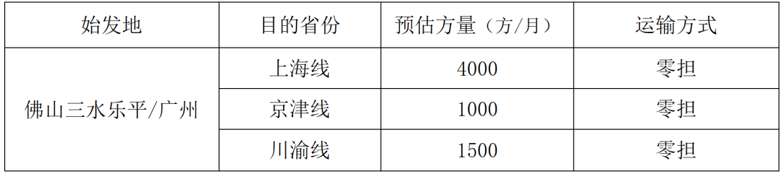

3资质要求

——具有法人资质，注册资本在 200 万元以上（已合作供应商以现有资质为准）

——具有 2 年以上相关物流营运操作经验

——提供运输类增值税专用发票（9%）

——具备货物跟踪能力、配合招标方进行运输管理的信息化升级

——购买公路运输货物保险，具备抗风险能力  
  
4联系方式

公司名称

广州贝业新兄弟供应链管理有限公司

联系人和联系方式

刘胜衣

电话： 13711136920

邮箱：Shengyi.liu@newbrother.cn